ASSUNTO: SOLICITO AO EXMO SENHOR PREFEITO MUNICIPAL CARLOS NELSON BUENO, PARA QUE JUNTO AO DEPARTAMENTO COMPETENTE, PROVIDENCIE PINTURA DE SINALIZAÇÃO DE TRÂNSITO NA AVENIDA JOÃO PINTO, DO PARQUE INDUSTRIAL.

DESPACHO:

SALA DAS SESSÕES ______/______/______

PRESIDENTE DA MESA
INDICAÇÃO N° , DE 2010.

SENHOR PRESIDENTE,
SENHORES VEREADORES e VEREADORAS,

Indico ao Exmo Senhor Prefeito Municipal para que junto ao Departamento competente providencie pintura de sinalização de trânsito na Avenida João Pinto, no Parque Industrial.

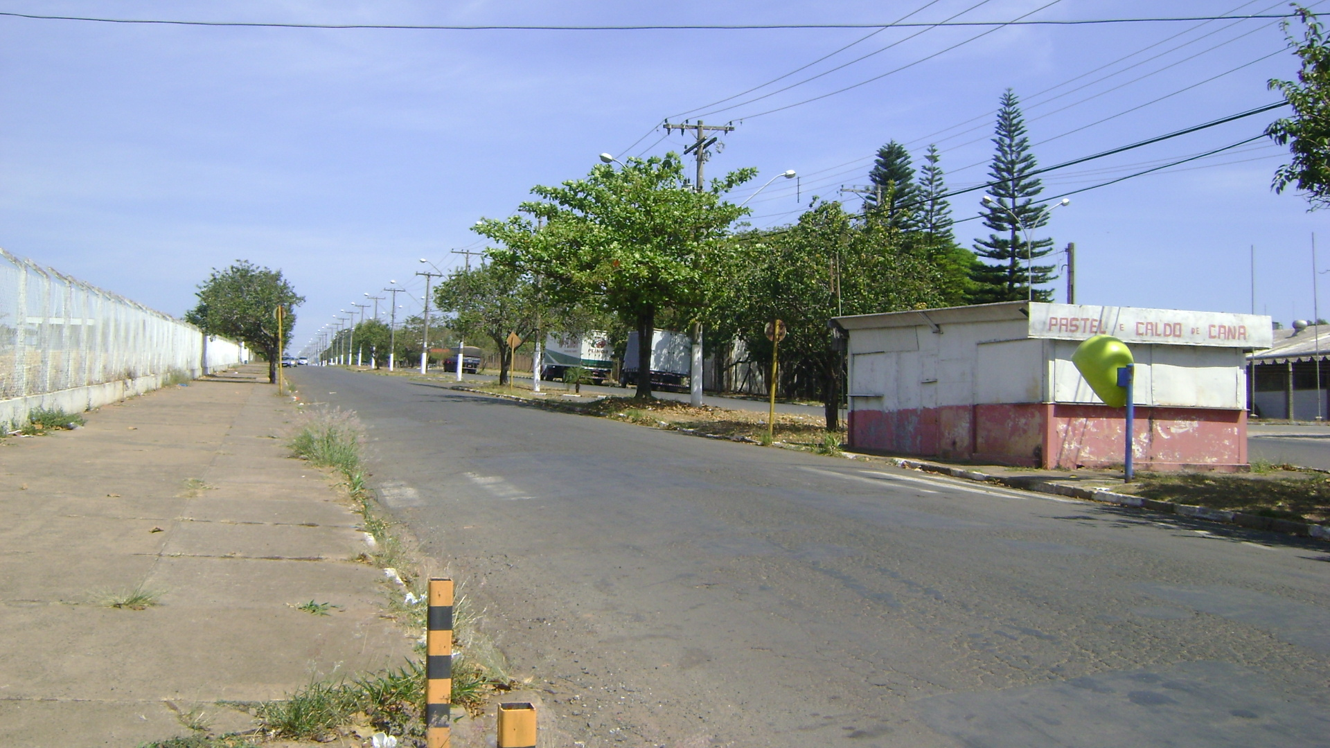

Sala das Sessões “Vereador Santo Rótolli” aos 17 de Setembro de 2010.

VEREADOR LUIS ROBERTO TAVARES

